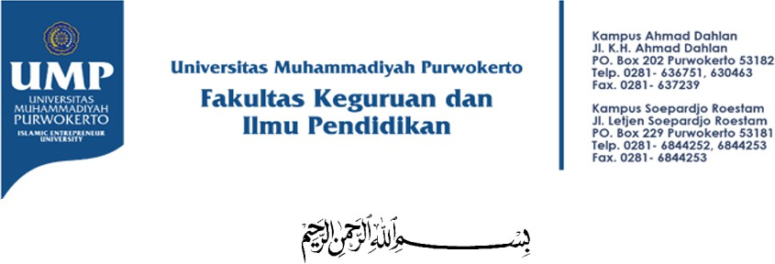

SURAT KETERANGAN
NOMOR: C9.II/345-S.Ket/FKIP/IV/2025

Dekan Fakultas Keguruan dan Ilmu Pendidikan Universitas Muhammadiyah Purwokerto menerangkan dengan sesungguhnya bahwa mahasiswa tersebut di bawah ini :
Nama :
NIM :
Program Studi :
Semester :
Tempat / Tanggal lahir :
Yang bersangkutan benar-benar Mahasiswa Fakultas Keguruan dan Ilmu Pendidikan Universitas Muhammadiyah Purwokerto Tahun Akademik 2024/2025
Demikian surat keterangan ini dibuat untuk melengkapi persyaratan mengaktifkan kembali ....
Kepada pihak yang bersangkutan mohon bantuan seperlunya.

Purwokerto, 25 Syawwal 1446 H
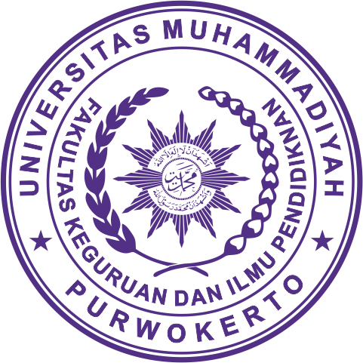
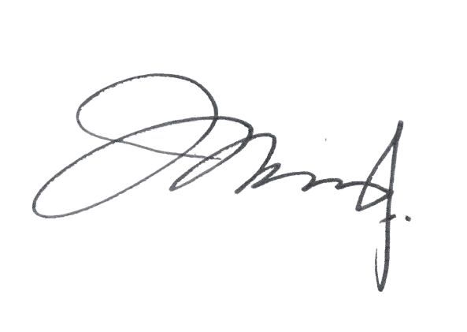
24 April 2025
Dekan

Dr. ELLY HASAN SADELI, M.Pd. NIK.2160467

